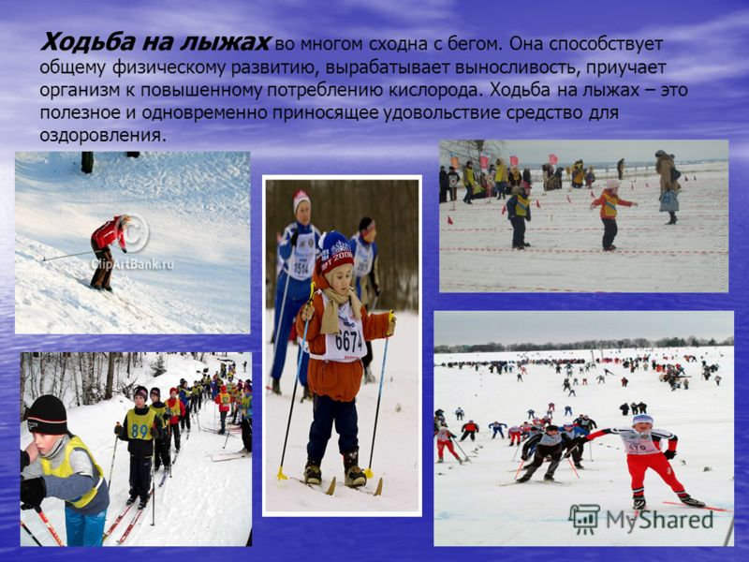
КОНСУЛЬТАЦИЯ ДЛЯ РОДИТЕЛЕЙ.

ЛЫЖИ – ЭТО ЗДОРОВО!
Консультация для родителей.
Лыжи - самый доступный и полезный вид зимнего спорта. Оздоровительное влияние лыжных прогулок на организм бесспорно; в работу при этом вовлекаются практически все крупные группы мышц человека. А работа мускулатуры активизирует деятельность сердечно - сосудистой и дыхательной систем. Зимний чистый, морозный воздух и общение с природой как нельзя лучше снимают нервные перегрузки - бич сегодняшнего школьника.
Характерная особенность организма младшего школьника состоит в том, что развитие одних физических качеств положительно сказывается на всех других. Так, лыжные гонки, развивая выносливость, способствуют воспитанию и силы, и быстроты, и ловкости.
Занятия лыжным спортом включают в себя и некоторые уроки трудолюбия: ведь уход за инвентарем и снаряжением, к которому вы можете его привлечь - это уже настоящая работа. Ведь лыжи следует просмолить, обработать скользящую поверхность. Поставить крепления. Смазать кожаные детали крепления и палок. Связать лыжи и палки для транспортировки. Заточить штыри, подправить кольца в палках - все это серьезное мужское дело, которым мальчишка займется с большой охотой, тем более - вместе с отцом.
Овладев в детстве навыками ходьбы на лыжах, человек сохраняет их на всю жизнь; и это - весомый вклад в здоровье взрослого.
О том, что необходимо знать родителям для начального обучения детей лыжному спорту, и пойдет речь в настоящей статье.

Одежда и снаряжение.
Поговорим, прежде всего, об экипировке ребенка. Если он еще мал (от четырех до семи лет) и делает первые шаги на лыжне, то лучшим костюмом для него будет утепленный комбинезон из водоотталкивающей ткани с капюшоном. В зависимости от погоды под комбинезон надевают белье и спортивный костюм. Под капюшон - шерстяную шапочку. Обувь - обычные сапожки и шерстяные носки. В мороз - два носка.
Для ребят постарше выбор одежды расширяется: трикотажное белье, шерстяной спортивный костюм (свитер) и ветрозащитные куртка и брюки. Ботинки должны быть достаточно свободны, что позволит при нужде надеть два носка, а в мороз - дополнить снаряжение войлочной стелькой; хорошим теплоизолятором может служить и обыкновенная газета. Чтобы ботинки в оттепель не пропускали влагу, их следует пропитать специальным кремом или касторовым маслом.
Поверх шерстяных варежек следует надеть рукавички из водоотталкивающей ткани или кожзаменителей.

